Отчёт по лабораторной работе № 4

Дисциплина: Основы информационной безопасности

Перелыгин Сергей Викторович

Содержание

# Цель работы

Получение практических навыков работы в консоли с расширенными атрибутами файлов.

# Задание

* Сделать отчёт по лабораторной работе в формате Markdown.
* В качестве отчёта предоставить отчёты в 3 форматах: pdf, docx и md.

# Выполнение лабораторной работы

1. От имени пользователя guest определил расширенные атрибуты файла home/guest/dir1/file1 командой “lsattr /home/guest/dir1/file1”. Командой “chmod 600 /home/guest/dir1/file1” установил права, разрешающие чтение и запись для владельца файла. При попытке использовать команду “chattr +a /home/guest/dir1/file1” для установления расширенного атрибута “a” получил отказ в выполнении операции (рис. 3.1).

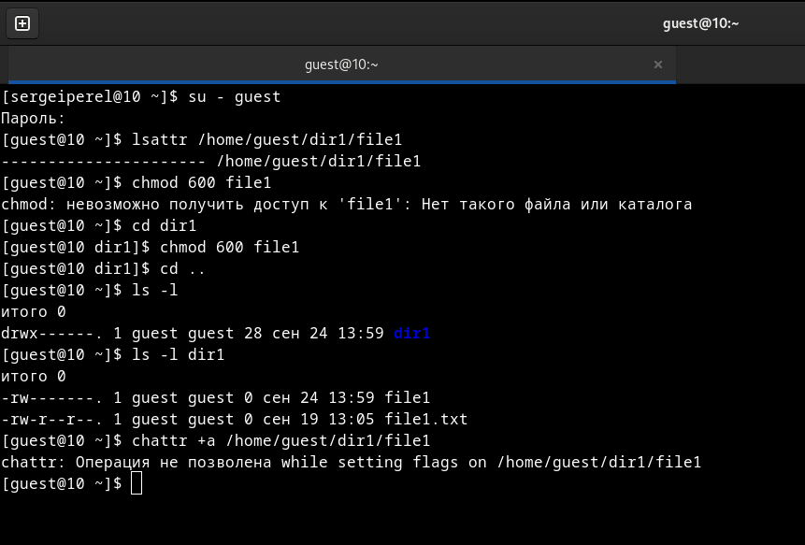

Расширенные атрибуты файла

1. От имени суперпользователя установил расширенный атрибут “a” на файл командой “sudo chattr +a /home/guest/dir1/file1” и от имени пользователя guest проверил правильность установления атрибута командой “lsattr /home/guest/dir1/file1” (рис. 3.2).

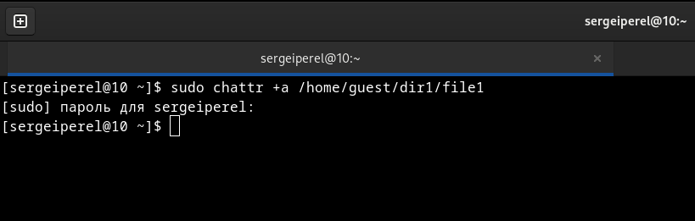

Установка расширенного атрибута “а” от имени суперпользователя

1. Дозаписал в файл file1 слово “test” командой “echo”test” » /home/guest/dir1/file1.txt” и, используя команду “cat /home/guest/dir1/file1.txt” убедился, что указанное ранее слово было успешно записано в наш файл. Аналогично записал в файл слово “abcd”. Далее попробовал стереть имеющуюся в файле информацию командой “echo”abcd” > /home/guest/dirl/file1.txt”, но получил отказ. Попробовал переименовать файл командой “rename file1 file2 /home/guest/dirl/file1” и изменить права доступа командой “chmod 000 /home/guest/dirl/file1” (рис. 3.3 и 3.4).

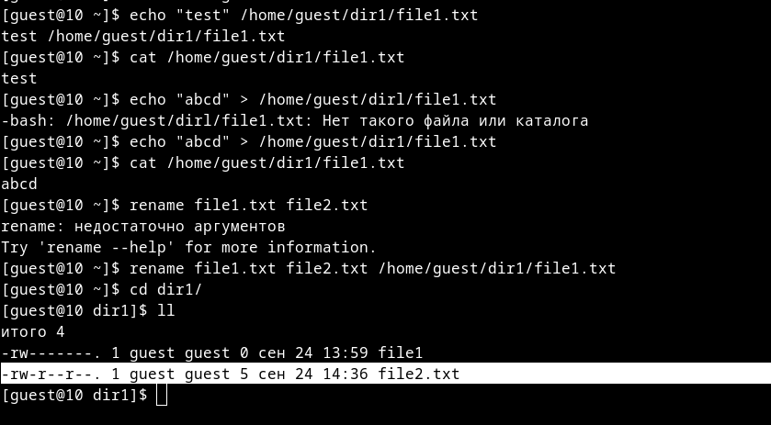

Установка расширенного атрибута “а” от имени суперпользователя

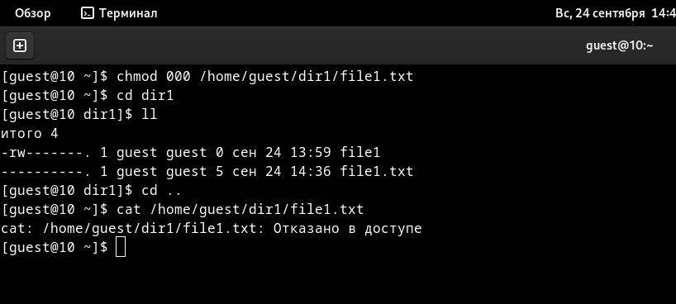

Изменение прав доступа

1. Снял расширенный атрибут “a” с файла от имени суперпользователя командой “sudo chattr -a /home/guest/dir1/file1” и повторил операции, которые ранее не получилось выполнить - теперь ошибок не было, операции были выполнены.
2. От имени суперпользователя командой “sudo chattr +i /home/guest dir1/file1” установил расширенный атрибут “i” и повторил действия, которые выполнял ранее. В данном случае файл можно было только прочитать, а изменить/записать в него что-то, переименовать и изменить его атрибуты - нельзя (рис. 3.5).

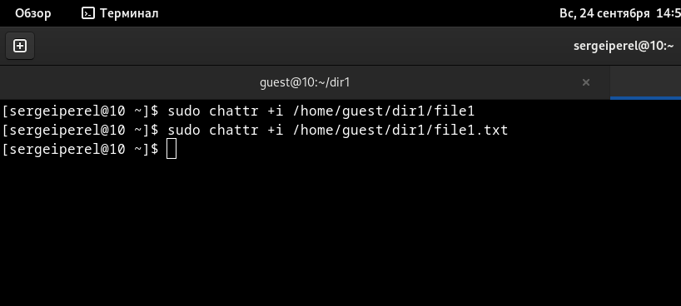

Установки атрибута “i”

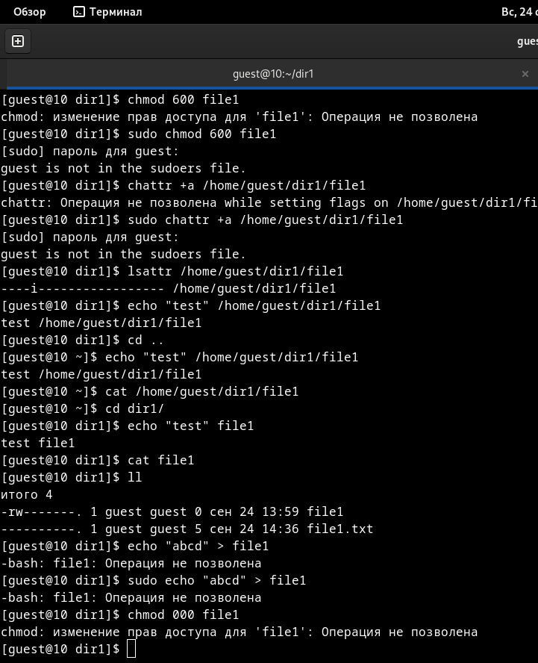

Попытка выполнить действия над файлом после установки атрибута “i”

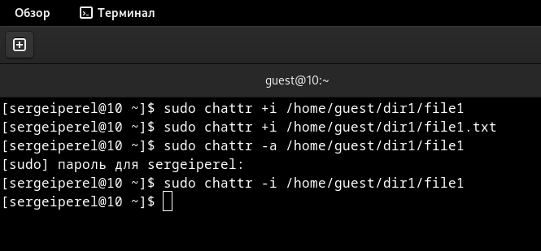

Изменение прав доступа

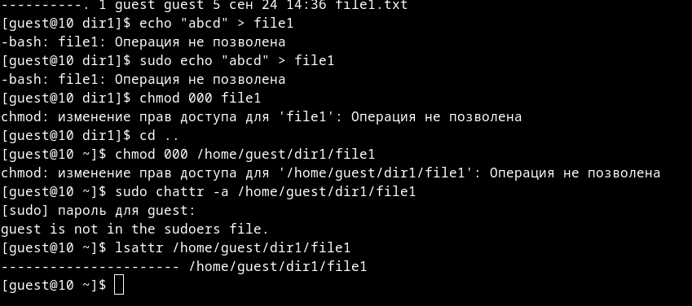

Проверка изменений

# Выводы

**Вывод:** В ходе выполнения данной лабораторной работы я получил практические навыки работы в консоли с расширенными атрибутами файлов, на практике опробовал действие расширенных атрибутов “a” и “i”.

# Библиография

* Медведовский И.Д., Семьянов П.В., Платонов В.В. Атака через Internet. — НПО “Мир и семья-95”, 1997. — URL: http://bugtraq.ru/library/books/attack1/index.html
* Медведовский И.Д., Семьянов П.В., Леонов Д.Г. Атака на Internet. — Издательство ДМК, 1999. — URL: http://bugtraq.ru/library/books/attack/index.html
* Запечников С. В. и др. Информационн~пасность открытых систем. Том 1. — М.: Горячаая линия -Телеком, 2006.
* Введение в информационную безопасность. Типы уязвимостей. (Д.Гамаюнов, МГУ)
* Практические аспекты сетевой безопасности. Вводная лекция. Сетевая безопасность. Стек протоколов TCP/IP. (Д. Гамаюнов, МГУ)
* Практические аспекты сетевой безопасности. Сетевая безопасность. Межсетевые экраны. (В. Иванов, МГУ)
* Практические аспекты сетевой безопасности. Сетевая безопасность. Системы обнаружения и фильтрации компьютерных атак (IDS/IPS). (Д. Гамаюнов, МГУ)
* Практические аспекты сетевой безопасности. Контроль нормального поведения приложений. Security Enhanced Linux (SELinux) (В. Сахаров, МГУ)